2019/ 2020 EĞİTİM ÖĞRETİM YILI ÇEŞME İMAM HATİP ORTAOKULU 7/A SINIFI SOSYAL BİLGİLER DERSİ 1. DÖNEM 2. YAZILI SINAV SORULARIDIR.
AD/SOYAD: SINIF: NO:
A) Aşağıdaki çoktan seçmeli soruların doğru seçeneklerini daire içerisine alınız. (16X5=80 puan)
1- İletişim, duygu, düşünce veya bilgilerin akla gelebilecek her türlü yolla başkalarına aktarılması demektir.
Buna göre doğru bir iletişim kurabilmenin temel şartlarıyla ilgili olarak aşağıdaki ifadelerden hangisi doğrudur?
- Karşımızdaki kişiye sürekli kendimizi anlatmalıyız.
- Ön yargılı davranarak kişileri daha iyi tanıyabiliriz.
- Konuşan kişiyi dikkatli dinlemeliyiz.
- Konuşan kişilerin gözlerine bakmamalıyız.
2- İletişimle ilgili birçok atasözü ve deyimimiz vardır. Bunlardan bazıları olumlu bazıları da olumsuz dil kullanmanın önemi ve sonuçlarıyla ilgilidir. Buna göre;
 | OLUMLU | OLUMSUZ
I | Dilim seni dilim dilim dileyim. | Tatlı dil yılanı deliğinden çıkarır.
II | Ağzından bal damlamak | Acı söz insanı dinden çıkarır.
III | Söz ola kese savaşı | Söz ola kestire başı
tablodaki atasözü ve deyimlerden hangileri doğru eşleştirilmiştir?
A) I ve II B) II ve III C) I ve III D) I, II ve III
3- Yasama, yürütme ve yargıdan sonra dördüncü büyük güç olduğu söylenen medyanın toplum hareketlerine olan etkisi birçok faktöre göre değişmektedir. Bazı düşünürlere göre medyanın bireyler ve toplum kesimleri üzerindeki etkileri bilmeden, istemeden ve bir kasıt olmaksızın kendiliğinden oluşmaktadır. Fakat yapılan birçok araştırma sonucunda ortaya konan bulgular, durumun öyle olmadığını göstermektedir. Araştırmalar, yapılanların genellikle bilinçli, amaçlı ve planlı bir şekilde gerçekleştirildiğini ortaya koymaktadır. Medya, kamuoyu oluşturmada ve gerçekliği şekillendirmede çok etkin bir role ve güce sahiptir. Kimi zaman belirlenmiş konulara dikkat çekip toplumu yönlendirmede; kimi zaman da salt reyting uğruna düzmece programlar uydururlar. (06/02/2017 tarihli genel ağ haberinden derlenmiştir.)
Genel ağ haberine göre medyanın sosyal hayata etkileriyle ilgili aşağıdaki yorumlardan hangisi yapılabilir?
A) Medya kanalları kamuoyu oluşturmak, kurgusal programlar sunmak potansiyeline sahiptirler.
B) Medya kanalları her zaman yalan ve taraflı haberler yaparak topluma kötü örnek olurlar.
C) Medya kanalları toplumu daima iyiye ve doğruya yönlendirecek yayınlar yaparlar.
D) Medya kanallarının görevi önemsiz konularla toplumu gerçeklerden uzaklaştırmak ve reyting elde etmektir.
4- Gazete, dergi, radyo, televizyon, sinema gibi kitlelere ulaşan ve iletişimi sağlayan araçlara kitle iletişim araçları denilmektedir. Kitle iletişim araçlarının amacı düşünce, fikir, haberleri çok kısa zamanda geniş kitlelere ulaştırabilmektir.
Parçaya göre aşağıdakilerden hangisinin kitle iletişim araçlarının görevlerinden biri olduğu söylenemez?
A)Bilgiyi en hızlı ve güvenilir şekilde kitlelere ulaştırmak
B) Toplumu etkilemek, yönlendirmek, kamuoyu oluşturmak
C) Tüm dünyadaki olay ve gelişmelerden haberdar etmek
D) Kurgulanmış bazı programlarla toplumsal değerleri şekillendirmek
5-
- Adaletli yönetim
- İskân politikasının uygulanması
- Halka din ve ibadet özgürlüğünün verilmesi
Verilen bilgiler Osmanlı Devleti'nin kuruluş döneminde, aşağıdakilerden hangisinin hızlanmasına kanıt olarak gösterilebilir?
- Teşkilatlanmasının B)Sınırlarını genişletmesinin
C) Hukuk devleti olmasının D) Donanma gücü oluşturmasının
6- Osmanlı Devleti’nin kuruluş yıllarından itibaren Müslüman ve gayrimüslim vatandaşlarından beklediği;
- Gaza ve cihat yapma, II. Devlete bağlılık gösterme,
III. Cizye vergisi verme, IV. Tımarlı sipahi yetiştirme,
gibi bazı uygulama ve yükümlülükler vardı.
Bu uygulamalardan sorumlu gruplar aşağıdakilerin hangisinde doğru belirtilmiştir?
 | Müslüman | Gayrimüslim
A) | I ve II | III ve IV
B) | III ve IV | I ve II
C) | Yalnız III | I, II ve IV
D) | I, II ve IV | II ve III
7- Edirne ve ardından Filibe’nin (Plovdiv) fethi, Balkanlar’da Osmanlılara karşı bir Haçlı İttifakı kurulmasına sebep oldu. Zira Filibe hem Bizans, hem de Balkan devletleri için stratejik öneme sahipti.
Balkanlarda gerçekleştirilen bu fetihler dikkate alındığında aşağıdaki yargılardan hangisine ulaşılabilir?
- Balkan uluslarının desteği alınmıştır.
- Balkan devletlerinin çıkarları tehlikeye girmiştir.
- Anadolu toprakları önemsenmemiştir.
- Fetihler padişahlar tarafından yönlendirilmiştir.
8- Osmanlı Devleti Balkanlara geçmesinin ardından bölgede kalıcı olmanın yollarını aramıştır. Bu amaçla Hristiyan halkın güvenliğini sağlamaya çalışmış ve boş toprakların iskân edilmesi İçin Anadolu’dan getirilen Türkmenleri bu bölgeye yerleştirmiştir.
Bu durumun aşağıdakilerin hangisiyle ilgili olduğu söylenebilir?
- Bizans topraklarının elde edilmek istenmesiyle
- Balkan topraklarının sadece askeri tedbirlerle elde tutulamayacağını anlaşılmasıyla
- Anadolu’daki beyliklerle iyi geçinilmeye çalışılmasıyla
- Türkmen göçlerinin engellenmeye çalışılmasıyla
9- 1789 yılında Fransız halkının mevcut monarşi yönetimine karşı, “hürriyet, eşitlik, adalet, kardeşlik ve milliyetçilik” istemleriyle başlattığı İhtilalin aşağıdaki gelişmelerden hangisine neden olmuş olabileceği söylenemez?
- Avrupalı devletlerin sömürgeci politikalarının sona ermesi
- Avrupa’da önceden olmayan yeni ulus devletlerin ortaya çıkması
- Çok uluslu toplum yapısına sahip imparatorlukların parçalanması
- Halkın iradesine dayanan demokratik yönetimlerin oluşması
10- Buharlı lokomotiflerin icadının ardından XIX. yüzyılda
Avrupa’da büyük ölçekli fabrikalar ve şirketler kurulmuştur.
Bu durum;
- El tezgâhlarının ve küçük atölyelerin kapanması,
- Üretim artışının yaşanması,
- Ekonomik rekabetin artması
gelişmelerinden hangilerine yol açmıştır?
A) I ve II B) II ve III C) I ve III D) I, II ve III
11- Osmanlı padişahlarının XIX. yüzyılda gerçekleştirdiği yenilikler, yalnızca askeri alan ile sınırlı kalmamıştır. Kültürel, idari, ekonomik ve hukuki alanda da düzenlemeler yapılmıştır.
Buna göre,
- Islahat düşüncesi güç kazanmıştır.
- Düzenleme gereksinimi artmıştır.
- Devlet adamları ıslahatlara öncülük yapmıştır. yargılarından hangilerine ulaşılabilir?
A) I ve II B) II ve III C) I ve III D) I, II ve III
12- Osmanlı topraklarında yaşayan Hıristiyan azınlığın haklarının korunması meselesi, XIX. yüzyılda sorun olmaya devam etmiştir. Bu dönemde Katolikler Fransa, Ortodokslar ise Rusya tarafından himaye edilmişlerdir.
Bu durumun aşağıdaki sonuçlardan hangisine yol açtığı söylenebilir?
- Din alanında birlik sağlanmıştır.
- Mezhep anlaşmazlıklarının önüne geçilmiştir.
- Osmanlı Devleti dış müdahalelere açık hale gelmiştir.
- Devlet içerisinde birlik ve düzen sağlanmıştır.
13- Osmanlı Devleti'nin toprak yönetimi Tımar sistemine dayanmaktaydı. Bu sistem diğer yararları dışında, tarım üretiminde süreklilik sağlanması ve devlet otoritesinin korunması gibi avantajlar sağlamıştır.
Buna göre aşağıdakilerden hangisinin Tımar sisteminin yararlarından biri olduğu söylenemez?
- Tarıma dayalı ekonomi güçlenmiştir.
- Ülke içinde güvenliğin sağlanmasına katkıda bulunmuştur.
- Vergi oranları artırılmıştır.
D) Ülke bayındır hâle gelmiş ve araziden daha iyi faydalanılmıştır.
14- Osmanlı Devleti'nde mimari büyük bir gelişme göstermiştir. Osmanlı mimarisi, önce Bizans ve Selçuklu etkisi altında gelişmiş, daha sonra yetişen Türk mimarlarının katkılarıyla bir Osmanlı - Türk mimarî üslubu doğmuştur.
Aşağıdakilerden hangisi Osmanlı mimarisi ile birlikte gelişme gösteren sanat dalları arasında yer almaz?
A) Çinicilik B) Oymacılık C) Kakmacılık D) Heykelcilik
15- 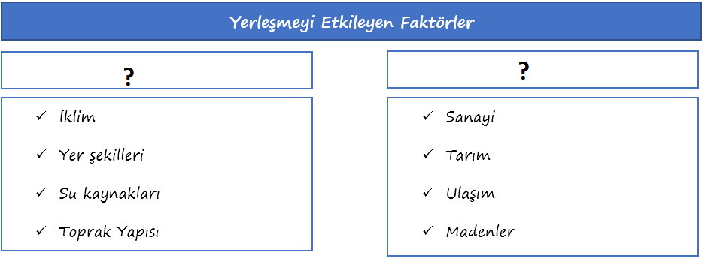
Şemada “?” ile belirtilen yerlere soldan sağa doğru sırasıyla aşağıdakilerden hangisi yazılırsa doğru olur?
A) Doğal Beşeri B) Fiziki Siyasi
C) Beşeri Doğal D) Siyasi Fiziki
16- 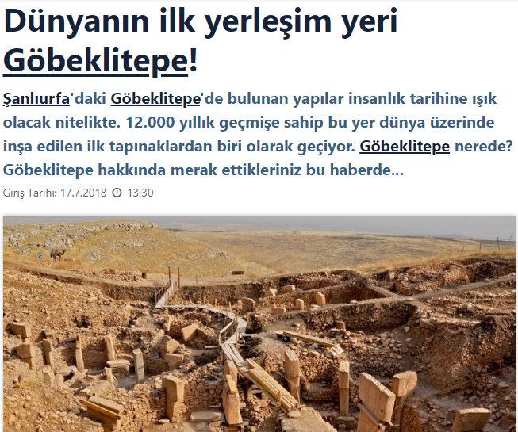
Göbeklitepe Şanlıurfa ilimizin sınırları içerisinde yer almaktadır. Şehirde karasal iklim görülmekle birlikte Türkiye'nin en verimli ve su potansiyeli en yüksek ırmağı Fırat nehri ile irili ufaklı birçok göl ve akarsu daha bulunmaktadır. Ayrıca plato görünümüne sahip ve oldukça verimli topraklara sahip Harran, Suruç, Viranşehir, Hilvan, Ceylanpınar, Bozova ve Siverek ovaları da Şanlıurfa ilimiz sınırları içerisinde yer almaktadır.
Buna göre, tarih boyunca Şanlıurfa’nın yerleşim yeri olarak tercih edilmesinin nedenleriyle ilgili olarak aşağıdakilerden hangisi söylenebilir?
A) Ekonomik faaliyetler yönünden gelişmiş bir yer olması
B) Bölgenin ticaret yollarına yakın bir konumda olması
C) Bölgenin sağlık kuruluşlarına yakın bir yerde olması
D) Doğal kaynaklar yönünden zengin bir yer olması
B) Aşağıdaki ifadelerden doğru olanların başına (D), yanlış olanların başına ise (Y) yazınız. (4X2=8 puan)
- Ülkemizde nüfusun dağılışını etkileyen doğal faktörlerin başında yer şekilleri ve iklim gelmektedir. ( )
- Tarımsal faaliyetler, nüfusun dağılışını etkileyen doğal faktörlerden biridir. ( )
- İstanbul ile Kocaeli arasında yer alan bölgede sanayi geliştiği için nüfus potansiyeli yüksektir. ( )
- Osmanlı Devleti’nde devlet işleri Kurultay adı verilen bir kurulda görüşülüp karara bağlanırdı. ( )
C) Aşağıdaki cümlelerde yer alan boşlukları kutu içerisinde verilen kelimelerden uygun olanlarıyla doldurunuz. (4X3=12 puan)
Rönesans | Aydınlanma | Tımar | Reform | İkta | Tımarlı sipahi
Osmanlı toprak yönetiminde uygulanan ……………………………. sisteminde ………..………… …….…………….., bölgelerinde huzur ve güveni sağlayarak jandarma görevini üstleniyorlardı.
.…………, 15. yüzyılda İtalya'da başlayan bu aydınlanma dönemi Dünya'nın bilim, sanat, arkeoloji, tarih, edebiyat, insan sevgisi (hümanizm), kültür ve daha birçok alanda geliştiği bir dönemdir. ....……., 16. yüzyılda başlatılarak tüm Avrupa’yı etkilemiş ve Katolik Kilisesi’ne karşı yapılmış dinsel bir harekettir. Katolik Kilisesi’nin aşırı zenginleşmesi ve yozlaşması, siyasetle ve dünyasal etkinliklerle daha fazla ilgilenmeye başlaması birçok din adamının tepkisini çekmiştir.
Şeyda BELHAN/Uzman Sosyal Bilgiler Öğretmeni Sınav süresi: 35’dır! BAŞARILAR DİLERİM! “Başarı tesadüf değil çalışmanın eseridir. Eğitim görmüş halkı bir yönde sevk etmek kolay, sürüklemek güçtür. İdare etmek kolay, köleleştirmek imkânsızdır.”

CEVAP ANAHTARI
A Grubu
- C
- B
- A
- D
- B
- D
- B
- B
- A
- D
- A
- C
- C
- D
- A
- D

B Grubu
D
Y (Beşeri)
D
Y (Divan/Divan-ı Hümayun)

C Grubu
Tımar
Tımarlı sipahi
Rönesans
Reform

